美国最畅销的应急管理类教材
专业者和公共管理学者联合打造
深度援助中国的学者、官员和专业从业者

人大社应急管理图书专题
覆盖全国主流应急管理类专业

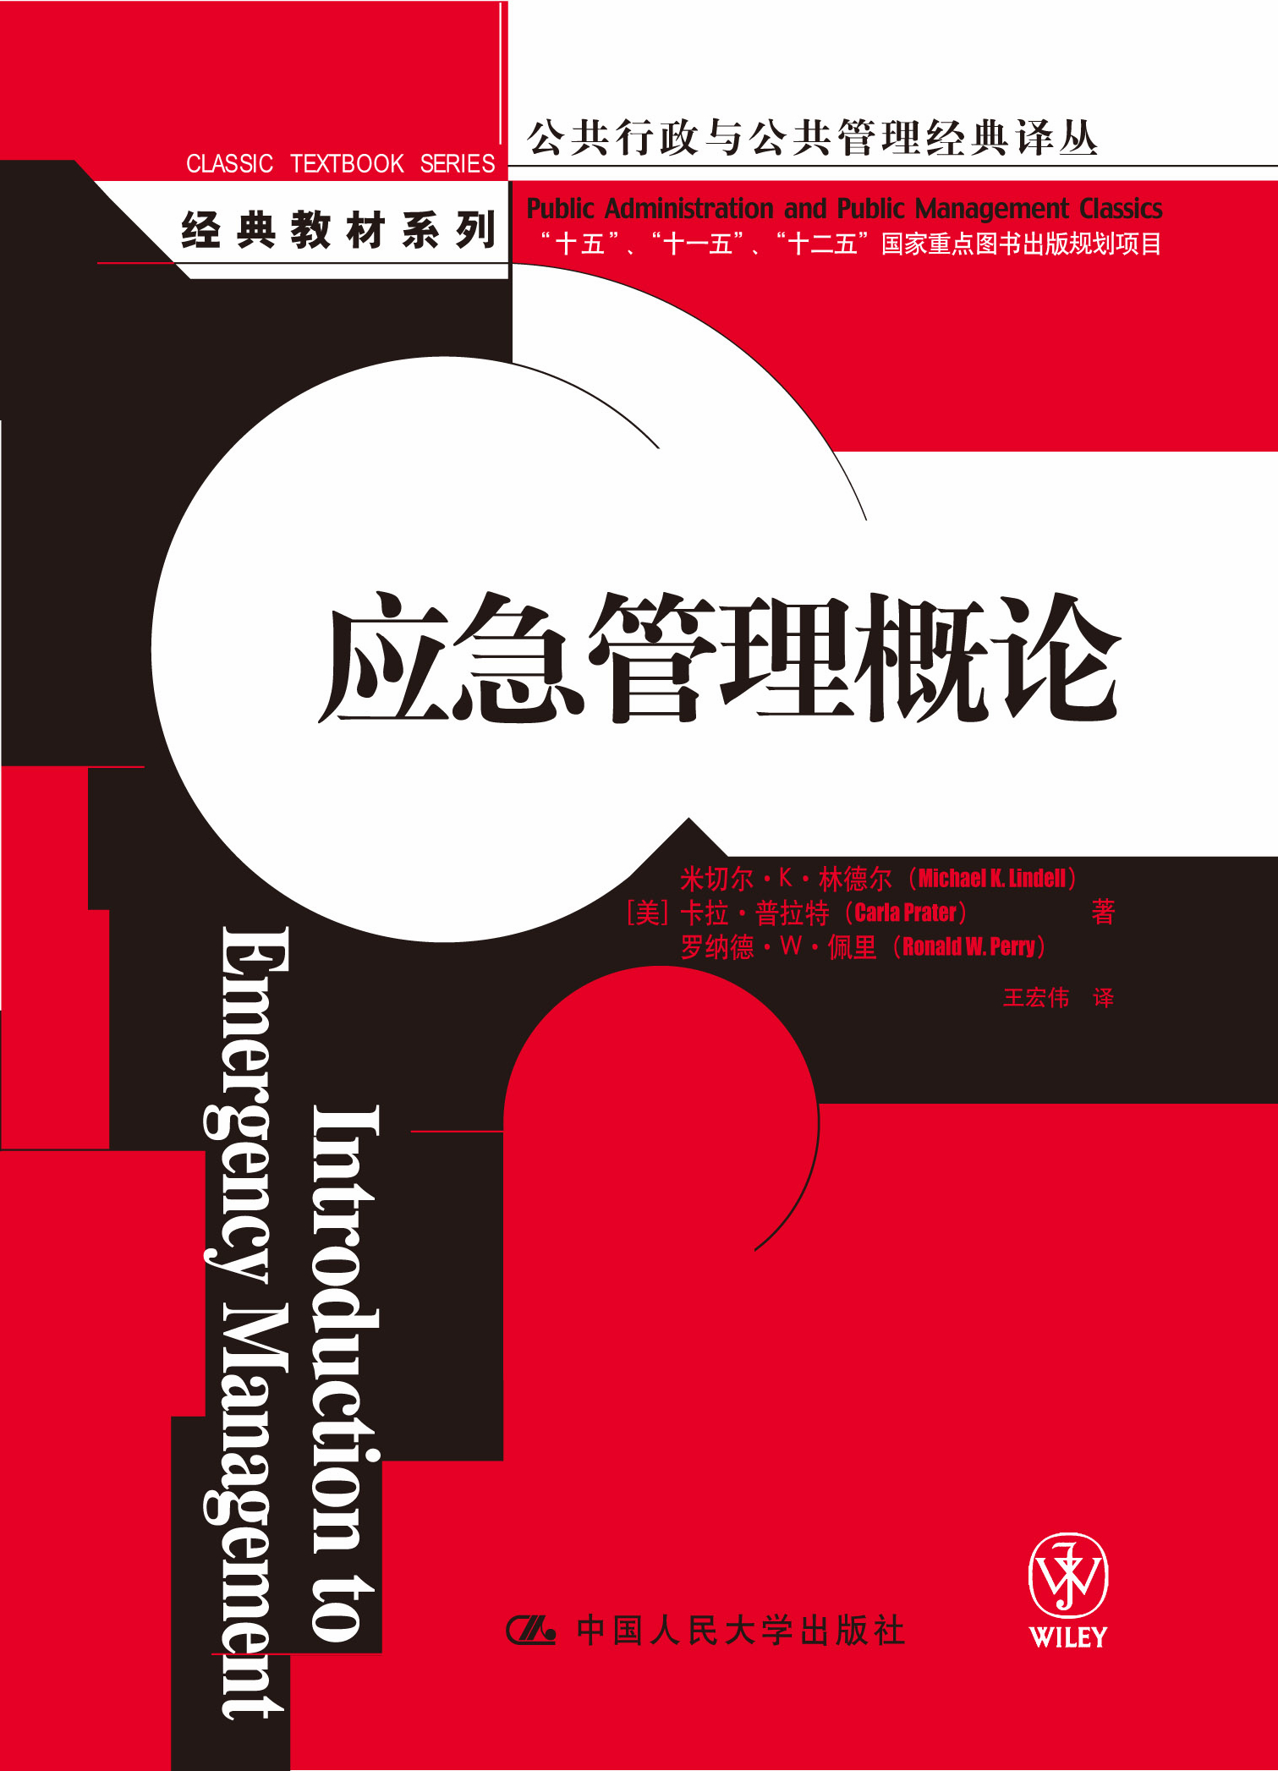
应急管理概论
(公共行政与公共管理经典译丛·经典教材系列)
书名：应急管理概论
书号：978-7-300-13263-1
著者：米切尔·K·林德尔（Michael K. Lindell）
译者：王宏伟
开本：16开
出版时间：2011.03
定价：55.00元
出版社：中国人民大学出版社

◎ 本书买点
- 自2003年SARS事件后，应急管理和危机管理越来越被关注，相关专业的开课院校很多
- 本书体例生动，适合教学，可以满足所有相关类专业开课的需要
- 本书译者王宏伟教授在应急管理领域从事教学和科学多年，在学科领域具有较高知名度

◎ 读者定位
教师、不同层次学生、研究者和一般大众

◎ 作者简介

米切尔·K·林德尔（Michael K.Lindell），曾任美国得克萨斯农工大学风险削减与恢复中心(HRRC)主任，从事应急管理研究30多年，主要学术兴趣为洪水、飓风、地震、火山喷发、放射性及有害物质泄漏等灾害的社会应对。
卡拉·普拉特（Carla Prater），美国得克萨斯农工大学风险削减与恢复中心副主任，擅长从跨国比较的视角研究风险减缓政策和应急管理制度。
罗纳德·W·佩里（Ronald W.Perry），美国亚利桑那州立大学教授，自1971年起开始研究自然灾害与恐怖主义问题，主要学术兴趣为应急管理体系、公众预警响应、公共安全教育、社区应急准备。

◎ 内容简介

本书系统地阐述了应急管理的基本概念与原理。它以界定、区分应急管理的基本概念为出发点，详细分析了应急管理的利益相关者与组织，全面介绍了应急管理所涉及的主要对象，涵盖减缓、准备、响应、恢复等应急管理的四个阶段，并探讨了风险沟通、应急评估、国际应急管理、应急管理职业化、应急管理的未来发展方向等问题。此外，为了教学与研究的方便，每一章都自成单元，前面为学生与读者设定了学习目标，后面开列了一系列的测试题目。

◎ 译者前言
米切尔·K·林德尔(Michael KLindell)、卡拉·普拉特(Carla Prater)与罗纳德·W·佩里（Ronald WPerry）的《应急管理概论》是一部优秀的应急管理教材。我是怀着十分崇敬的心情来翻译这部教材的。我本人曾经在承德市政府外事办做过五年的英文翻译，完成了许多口译与笔译任务，也出版过几本译著。但是，在翻译本书的过程中，我依然忐忑不安，始终都有一种如履薄冰的感觉，唯恐译文不能达到信、达、雅的标准。
追根溯源，"应急管理"一词被引入我国还是20世纪的事情。那时，我国核电行业为与国际社会接轨，率先采用了"核事故应急管理"的概念。而应急管理成为社会公众所熟知、关注的一个热词，则始于2003年那场突如其来的"非典"。
目前，我国正处于经济转轨、社会转型的关键时期，加之我国特定的地理位置和自然条件，自然灾害、事故灾难、公共卫生事件和社会安全事件等各类突发事件不断发生。各级政府都对应急管理给予了前所未有的高度重视。短短的几年内，应急管理事业围绕"一案三制"（即应急预案和应急体制、机制、法制）建设这个核心，取得了不容置疑的巨大成就。
我认为，现实的需求以及"一案三制"建设催生了中国的应急管理框架。这就如同我们盖房子，结构有了，还需要精细的外装修与内装修。中国应急管理要想深入发展，就必须超越"一案三制"，而超越的基础就是深入的理论研究和理论指导。
自"非典"以来，我国高等院校与科研机构的许多学者都承担了应急管理方面的相关课题，其研究有着明显的实践需求导向的特点。今天，应急管理事业的深入发展必须要有完整、深入、精致的理论作为支撑，发挥理论对实践的牵引作用。《应急管理概论》虽然不是艰深晦涩的理论著作，但它为我们进一步研究应急管理理论奠定了坚实的基础，不失为一部理想的入门之作。
早在20世纪80年代中期，美国《公共管理评论》（Public Administration Review）就曾出版过一期专号，主题为"应急管理--公共管理面临的新挑战"。应急管理是公共管理的一个重要分支领域。在我国，最先研究应急相关问题的学者多为技术专家，而非管理专家。然而隔行如隔山。现代应急管理的基本特征是整合性，它不同于单灾种的管理。所以，我们要探求各种突发事件应对背后的共性规律，就必须借助管理学的理论和方法。《应急管理概论》主要从公共管理的角度出发，解读突发事件及其应对活动。
在西方发达国家，有许多大学、研究和培训机构开设应急或危机管理方面的课程，培养各级各类人才。例如，美国的佐治亚州立大学、北达科他州立大学、乔治·华盛顿大学、路易斯安那大学、俄克拉何马州立大学、得克萨斯A&M大学、德拉瓦尔大学等都可以授予应急管理博士学位。同时，美国还在马里兰州的艾米斯堡建立了应急管理学院，培训应急管理专业人员。
我国于2007年颁布实施的《突发事件应对法》规定，各级各类学校应当把应急知识教育纳入教学内容，对学生进行应急知识教育，培养学生的安全意识和自救与互救能力。同时，国家鼓励、扶持具备相应条件的教学科研机构培养应急管理专门人才。
近年来，应急管理的教学、培训在我国呈现出如火如荼的局面。一些大学及科研机构纷纷成立应急管理研究机构，如暨南大学、河南理工大学成立了应急管理学院。更多的大学将应急管理列为本科生、研究生的必修课程。此外，各级党校、行政学院也将应急管理作为党政干部培训的主干课程，有的还建立了应急管理教学、研究与培训基地。这本《应急管理概论》可作为应急管理教学与培训的教材或教辅用书，满足教师、学生掌握应急管理基础知识的需求。
诚然，应急管理不是纯粹的"书斋里的学问"。我本人与国务院应急办、民政部国家减灾中心、卫生部应急办、公安部反恐局等许多应急及相关部门都有课题研究及其他合作关系，并借讲学、调研的机会，较为深入地了解了国内应急管理的实际与问题。我认为，《应急管理概论》对许多问题的研究是以美国为背景的，需要读者批判式地接受。尽管如此，其中的基本理念对于我国完善和加强应急管理仍具有重要的启示意义。
本书的翻译经历了一个较长的周期，几易其稿，反复斟酌。在此过程中，本书已经成为我进行应急管理教学的重要材料。我与硕士研究生吴博进、杨傲、张文杰、王宁、王诠荃等学习、交流其中的内容。他们为本书的翻译、出版做了重要的基础性工作。北京科技大学的吴梦楠同学也参与了本书书稿的校对工作。
特别感谢中国人民大学出版社的刘晶女士。如果没有她的独具慧眼，这部书是不可能与中国读者见面的。感谢中国人民大学的朱海燕、邹莉以及其他编辑，她们一丝不苟的工作态度与认真负责的精神，使得本书增色许多。感谢中国人民大学公共管理学院公共政策与公共安全研究所为我提供的宽松、自由的学术氛围。
我学过翻译学理论，我深知，翻译不是"传声筒"，而是再创作。翻译水平的高低与译者个人的素养密切相关。由于水平有限，译文中肯定会有不少舛误。"奇文共欣赏，疑义相与析"。敬请关注应急管理研究的各位读者朋友不吝赐教。本人电子邮箱的地址是：wanghongwei@mparuc.edu.cn.

王宏伟
于世纪城时雨园

◎ 简要目录

- 应急管理导论--应急管理者的角色
导言
1.1界定致灾因子、紧急事务和灾害
1.2应急管理者的责任
1.3危险的分析与响应
总结
关键术语
测试你的理解能力
总结性问题
回顾性问题
本章应用
试试看
第2章 应急管理利益相关者--影响决策过程
导言
2.1社会群体
2.2经济群体
2.3政府群体
2.4把利益相关者纳入应急管理之中
2.5权力类型
2.6应急管理的政策过程
总结
关键术语
测试你的理解能力
总结性问题
回顾性问题
本章应用
试试看
第3章 建立有效的应急管理组织--应急规划
第4章 风险认知与沟通--拯救生命
第5章 美国的主要致灾因子--原因和结果
第6章 致灾因子、脆弱性及风险分析--集中力量
第7章 致灾因子减缓--削减风险
第8章 灾害响应的假设与现实--紧急事件中公众与社区如何响应
第9章 应急响应的准备--组织响应
第10章 有组织的应急响应--处置紧急事件
第11章 灾后恢复--管理过程
第12章 评估--提高绩效
第13章 国际应急管理--其他国家如何处置致灾因子
第14章 职业责任--成为一个专业人士
第15章 应急管理的未来方向--机遇与挑战

◎ 建议上架
社会科学/公共管理/管理学/政治

◎ 延伸阅读
1.

书 名：公共危机管理：理论与实务
书 号：978-7-300-11329-6
著 者：张成福 唐钧 谢一帆
开 本：16开
字 数：467千字
出版时间：2009年12月
定 价：49.80元

2.
书 名：政府危机管理能力评估——知识框架与指标体系研究
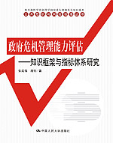
书 号：978-7-300-11328-9
著 者：张成福 唐钧
开 本：16开
字 数：276千字
出版时间：2009年11月
定 价：33.00元

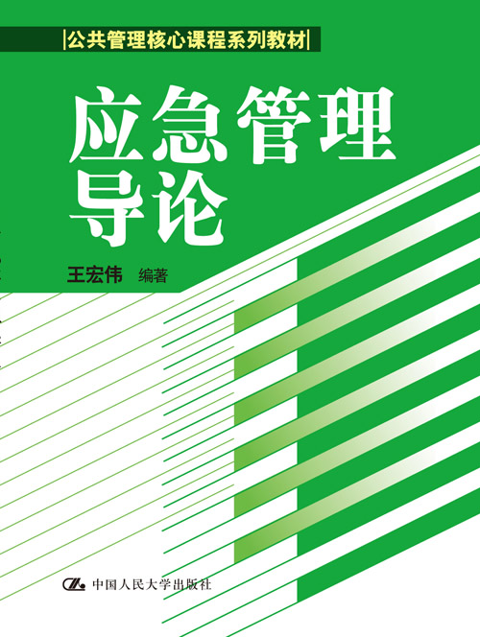
3.即将出版
书 名：应急管理导论
著 者：王宏伟
系列：公共管理核心课程系列教材
开 本：16开
出版时间：2011年4月

